Отчет по выполнению календарного плана реализации социального проекта "Сохраняя традиции»
за период июль 2020 г. - январь 2021 г.

№  по кал. плану | Наименование мероприятия | Дата, время и место проведения | Целевая группа | Кол-во участн. | Информирование о проведенном мероприятии (СМИ, социальные сети, фото с мероприятия)
1. | Организация и проведение мероприятий по патриотическому воспитанию подрастающего поколения посвященных ключевым датам Великой Отечественной войне 1941-1945, Году славы и памяти:  - День воинской славы, посвященный Дню разгрома советскими войсками немецко-фашистских войск в битве за Кавказ (9 октября 1943 года);  - День воинской славы, посвященный Дню начала контрнаступления советских войск против немецко-фашистских войск в битве под Москвой в 1941 году  - Экскурсия для учащихся СОШ в Центр ветеранов РВСН Пермского края. | 10 октября 2020 года, класс ПСВУ  5 декабря 2020 года, класс ПСВУ  10 и 23 сентября 2020 года, музей 52-й ракетной дивизии | Ветераны ВС, учащиеся СОШ и воспитанники ПСВУ | 18  25 | 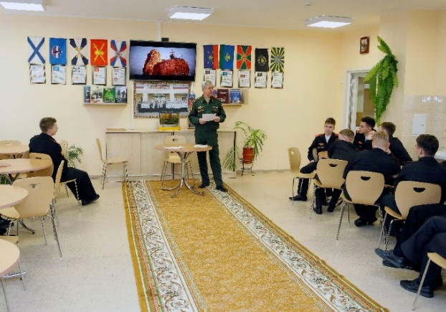  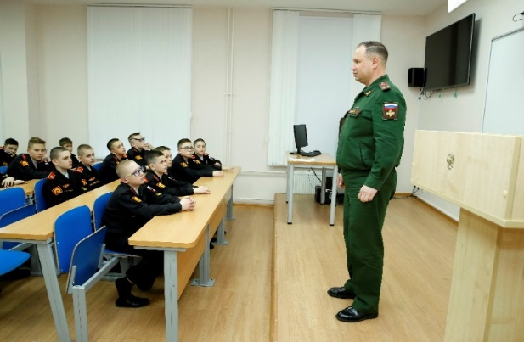  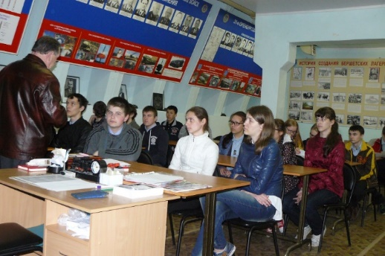
2 | Проведение тематических встреч с участниками – ветеранами боевых действий, исполнявших свой интернациональный долг в горячих точках:  - Мероприятия, посвященные Дню ветеранов боевых действий и открытию информационных стендов, рассказывающих о погибших жителях Звездного – участниках боевых действий;  - Мероприятия, посвященные памяти о ребятах – жителей Звездного, погибших при выполнении интернационального долга | 04 июля 2020 года,  митинг у монумента «Время выбрало  нас», Вечер встречи  12 сентября 2020 года,  митинг у монумента «Время выбрало нас», Вечер встречи | Участники локальных войн и вооруженных конфликтов, жители Звездного, учащиеся СОШ и воспитанники ПСВУ | 25  29 | 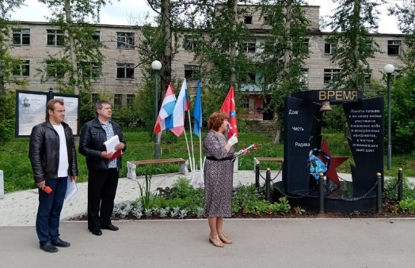  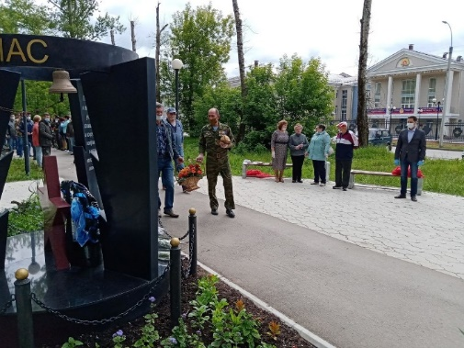  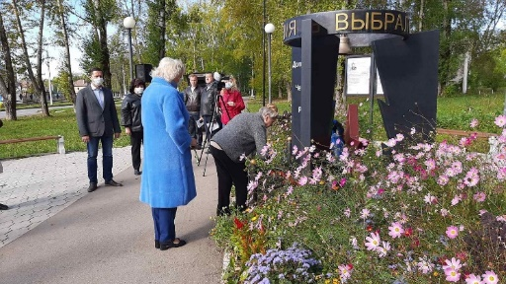  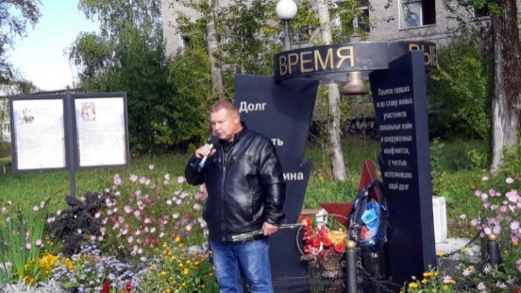  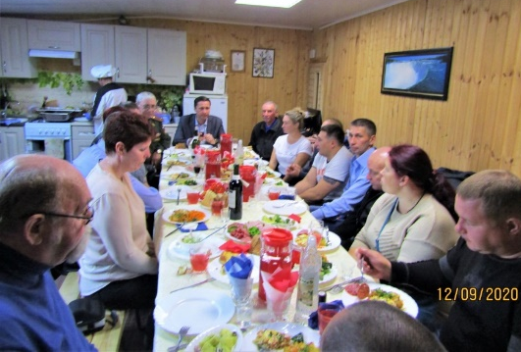
4 | Встреча поколений «Мы и внуки» в рамках краевого проекта «Активное долголетие»  - Организация фотоконкурса «Мы и внуки» | В период с 01.10.2020 по 30.11.2020 года | Жители Звездного пенсионного возраста | 23 | 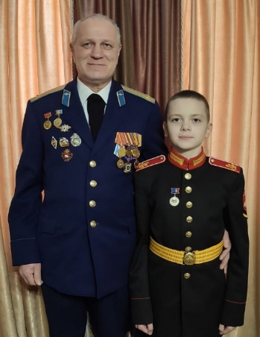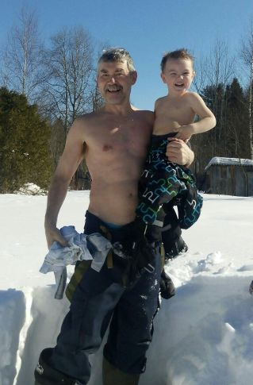
7 | Организация досуга ветеранов в летний период  в сквере семейной культуры ЗАТО Звездный;  - Мероприятие «Что вы знаете о скороговорках»;  - Экскурсионно-познавательное мероприятие «Наш любимый городок» | 16 сентября 2020 года, Сквер семейной культуры  09 декабря 2020 года, Сквер семейной культуры | Жители Звездного пенсионного возраста | 12  13 | 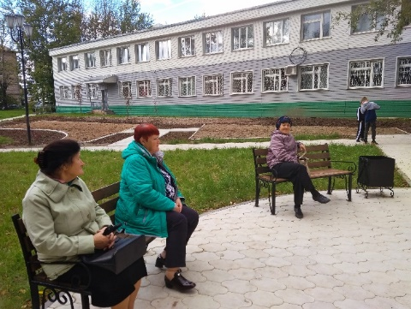  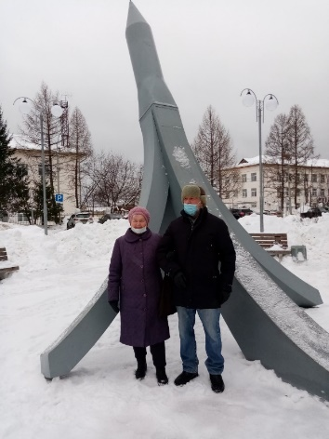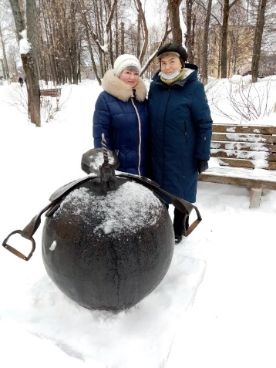
9 | Участие в праздновании  Дня любви, семьи и верности «Ромашковый бал»:  - чествование семейных пар, отметивших в этом году юбилеи семейной жизни. | 11 июля 2020 года Сквер семейной культуры и на дому | Жители Звездного пенсионного возраста | 14 | 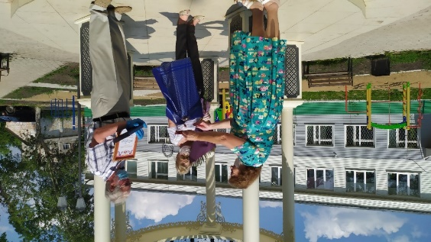  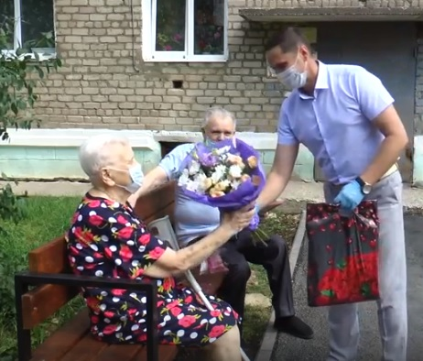
10 | Организация и проведение краевого смотра – конкурса  «Лучшее ветеранское подворье»  - Поощрение участников и победителей | Август  2020 года  21 октября 2020 года | Жители Звездного пенсионного возраста | 17 | 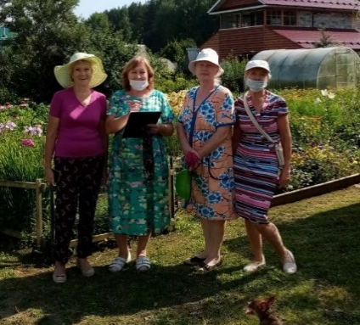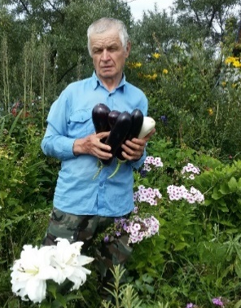  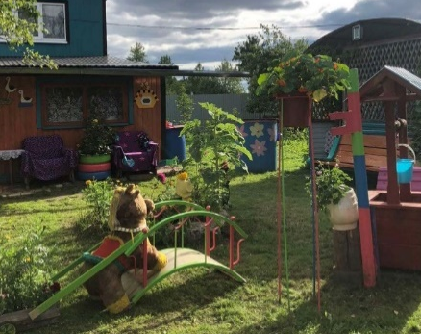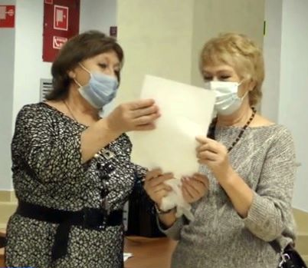
11 | Участие в краевом конкурсе «Радуга талантов»  - 1 этап – отборочный;  - 2 этап – межрайонный; | Сентябрь 2020 года, ДК  Октябрь  2020 года, Ассоциация «Согласие» | Жители Звездного пенсионного возраста | 23  13 | 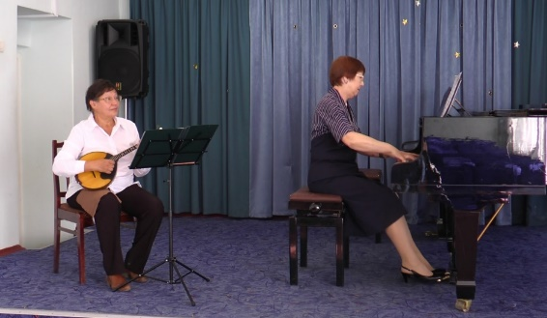
12 | Участие в краевом спортивно - туристическом слете «Второе дыхание»  - организация и проведение турслета в ЗАТО Звездный | 20 ноября 2020 года, территория ЗАТО Звездный | Жители ЗАТО Звездный пенсионного возраста | 22 | 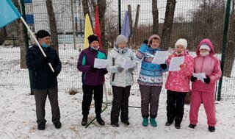  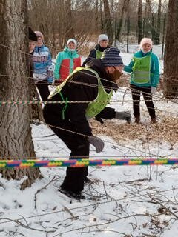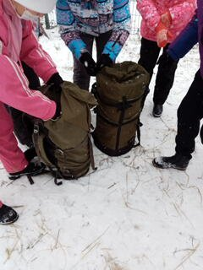
13 | Участие в Краевом патриотическом форуме «Звездный» (отменен)  - Онлайн – участие во Всероссийском патриотическом форуме | С 9 – 11 декабря 2020 года | Ветераны боевых действий | 5 | 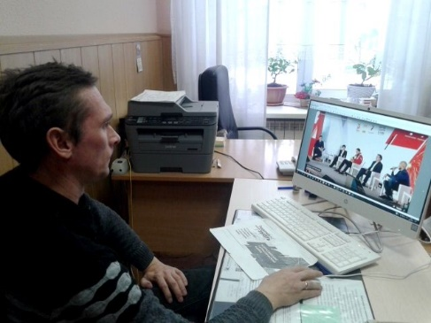
14 | Проведение месячника, посвященного Дню пожилого человека:  - Поздравление ветеранов долгожителей, отметивших в этом году юбилейные даты со дня рождения;  - Поздравление с Днем пожилого человека творческой группой Дворца культуры | Октябрь 2020 года, на дому  01 октября 2020 года, дворовые площадки | Жители ЗАТО Звездный пенсионного возраста | 50  196 | 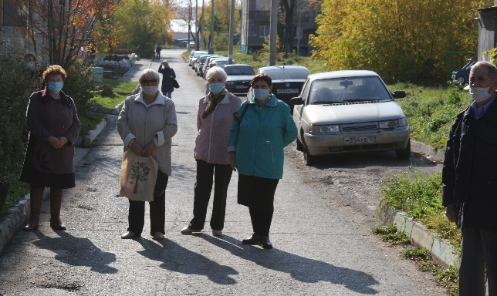  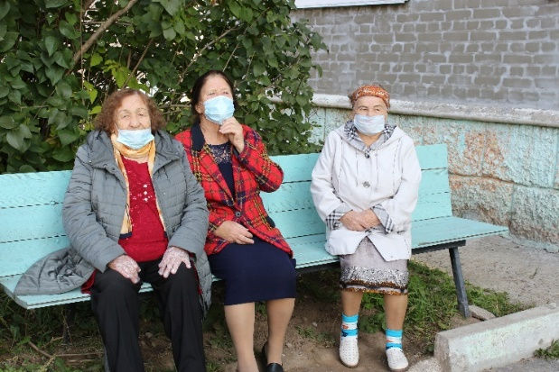  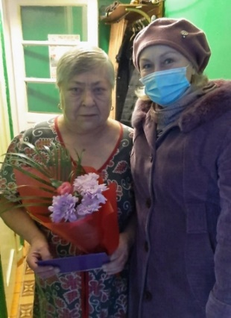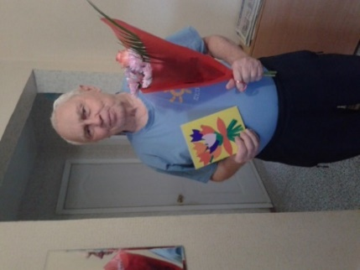
15 | Участие в праздничном мероприятии,  посвященном Дню работников правоохранительных органов РФ.  – Организация и проведение мероприятия, посвященного Дню работников правоохранительных органов | 17 ноября 2020 года | Ветераны правоохранительных органов | 16 | 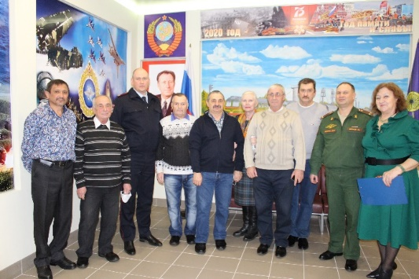  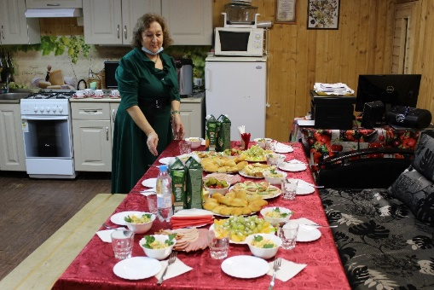
16 | Участие в праздничном мероприятиях,  посвященных 60-летию Ракетных войск Стратегического назначения  - Поздравление руководства и обслуживающего персонала Центра ветеранов РВСН Пермского края | 17 декабря 2020 года | Ветераны Вооруженных сил - ракетчики | 8 | 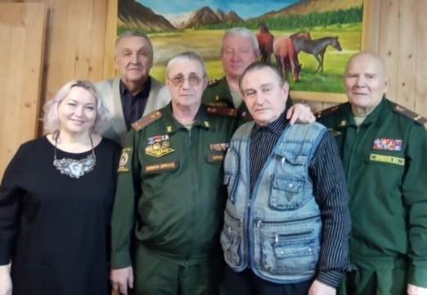  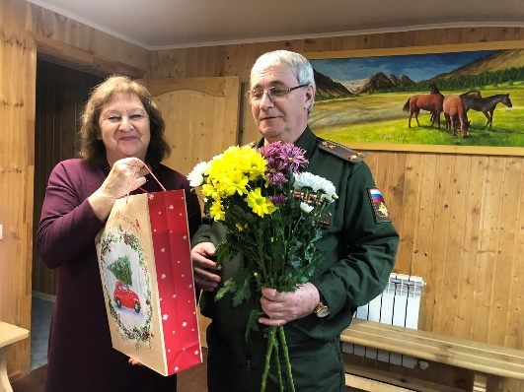
17 | Праздничное мероприятие, посвященное встрече Нового 2021 года  - Поздравление участников творческого коллектива хора ветеранов;  - Поздравление маломобильных и не выходящих из дома ветеранов | С 22 по 27 декабря 2020 года, на дому, на дворовых площадках | Жители ЗАТО Звездный пенсионного возраста | 25  30 | 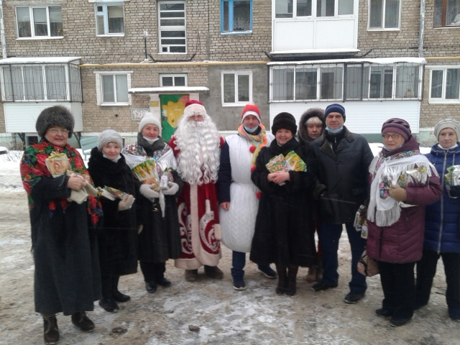  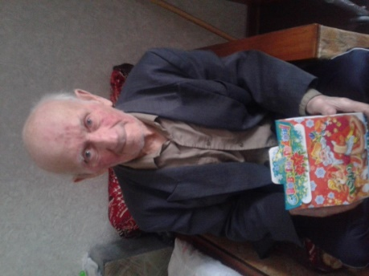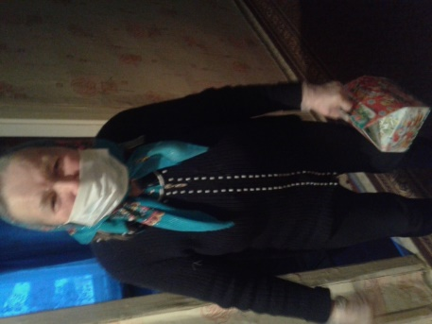
18 | Организация работы для ветеранов клубов по интересам:  - Литературно-поэтический клуб «Встреча»:  Экскурсионно-познавательная программа «Мы живем в Пермском крае»:  1. Экскурсия в архитектурно – этнографический Музей «Хохловка» и Ильинский районный краеведческий музей.  2. В Белогорский мужской монастырь.  - Танцевальный клуб :  Празднично-досуговая программа, посвященная Дню Защитников Отечества и 8 Марта.  - Клуб интеллектуальных игр:  Экскурсионно-познавательная программа:  1. Экскурсия «Пермь вечерняя»;  2. Экскурсия в кинотеатр  г. Перми на просмотр фильма «Огонь».  - Спортивно-оздоровительный клуб:  Участие в Межрайонной спартакиаде среди ветеранских организаций ассоциации «Согласие»  г. Суксун  - Клуб скандинавской ходьбы:  Мастер-класс по скандинавской ходьбе. | 18 декабря 2020 года  29 ноября 2020 года  21 февраля и 06 марта 2020 года, ДК  16 сентября, 14 октября, 11 ноября,  16 декабря 2020 года;  19 и 22 января 2021 года, библиотека, Музей 52-й ракетной дивизии  24 января 2021 года  29 января 2021 года  Сентябрь 2020 года, стадион Звездный  03 ноября 2020 года, стадион Звездный | Жители ЗАТО Звездный пенсионного возраста  Жители ЗАТО Звездный пенсионного возраста  Жители ЗАТО Звездный пенсионного возраста  Жители ЗАТО Звездный пенсионного возраста  Жители ЗАТО Звездный пенсионного возраста  Жители ЗАТО Звездный пенсионного возраста | 31  56  21  56  6  8 | 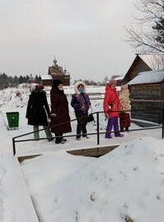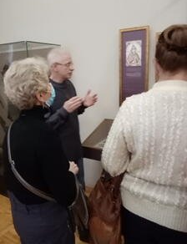  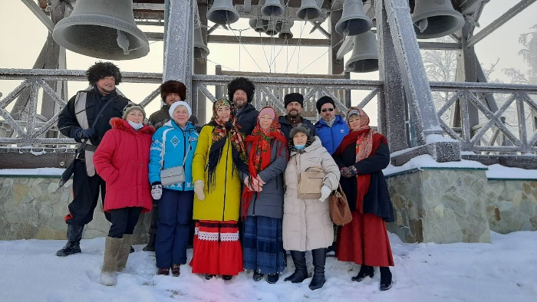  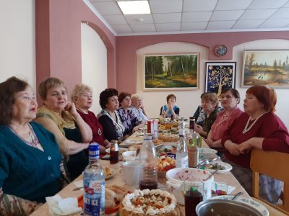  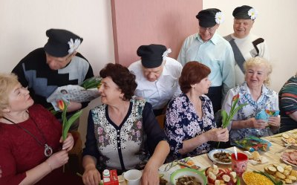  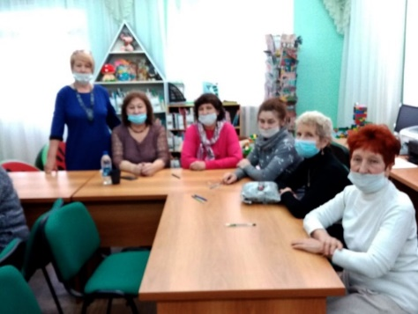  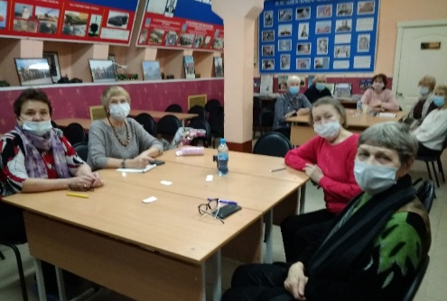  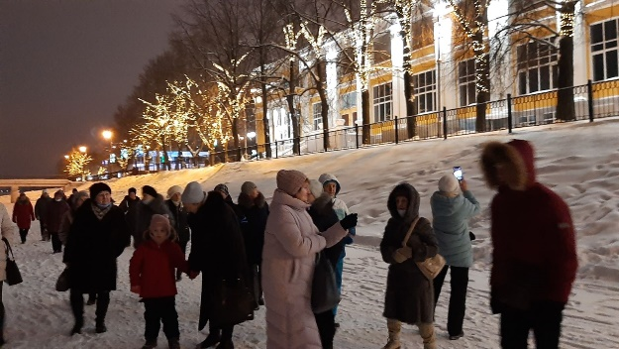  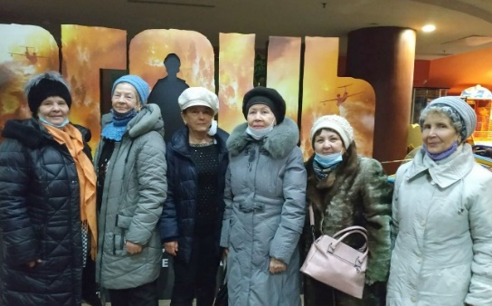  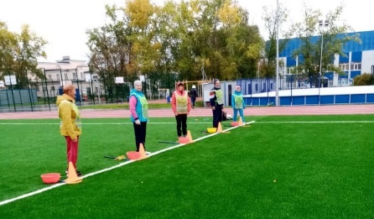  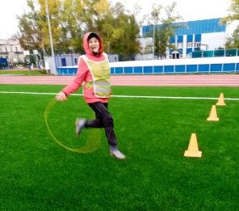  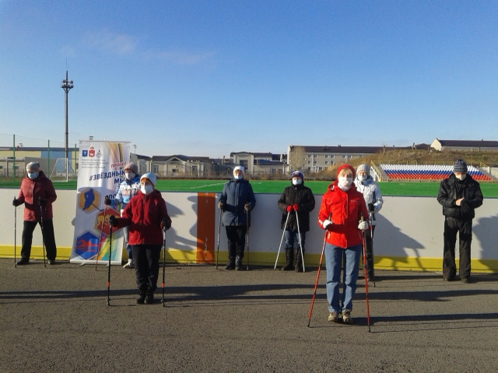
20 | Встреча с жителями ЗАТО Звездный, оказавшимися в зоне влияния неблагоприят  ных факторов, возникших вследствие катастрофы на Чернобыльской АЭС, либо принимавших участие в ликвидации этой катастрофы – была организована в Музее 52 ракетной дивизии. | 18 декабря 2020 года, Музей 52-й ракетной дивизии | Жители Звездного «чернобыльцы» | 6 | 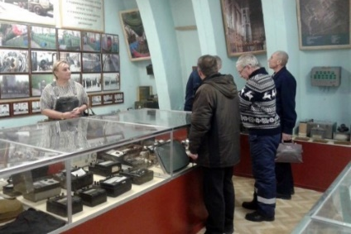  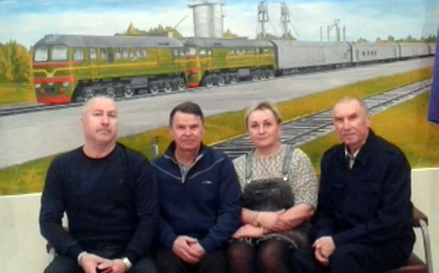
21 | Мероприятия по подведению итогов проекта «Сохраняя традиции»  - Проведение открытого заседания Совета ветеранов, чествование участников и победителей мероприятий, организованных ПРООВ и Ассоциацией «Согласие»:  - фестиваля «Нужные люди»;  - конкурса творчества «Радуга талантов»;  - межрайонной спартакиады в г. Суксун | 30 января 2021 года, ДК | Жители ЗАТО Звездный пенсионного возраста | 26 | 